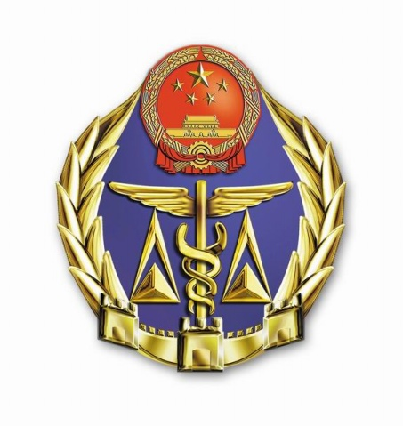
进出口光电显示商品安全警示通报
2016年第04期
南京检验检疫局经开办主办
预警主题 | 加拿大对中国产个人电脑的松下锂电池实施召回
发布日期 | 2016年04月16日 | 联系电话 | 025-85664820
信息来源 | 中国TBT研究中心
涉及企业 | 不详
涉及产品 | 锂电池产品
生产企业/进口商/出口商 | 不详
信息  主要  内容 | 2016年4月12日，加拿大卫生部和Sony of Canada Limited联合宣布对中国产个人电脑的松下锂电池实施自愿性召回。  此次召回的产品是一款与某些VAIO E系列个人电脑一起销售或作为维修时的替换部件安装于某些VAIO电脑中的锂电池，型号为VGP-BPS26。型号列于电脑底部的标签上，消费者可上Sony's website网，输入部件号及电池系列号以判断是否在召回范围内。这些产品于2012年5月~2013年11月在加拿大销售。  此次召回的产品在加拿大销售了约21台含有召回电池的VAIO个人电脑，全球约有372个电池在电脑维修过程中被作为替换部件用于个人电脑中，但在加拿大用于替换部件的数量不详。电池为中国生产，VAIO电脑为日本生产。召回原因：锂离子电池可能过热，存在潜在性烧伤或引发火灾的危险。截至目前，加拿大卫生部及Sony of Canada Limited尚未接到相关事故报告。  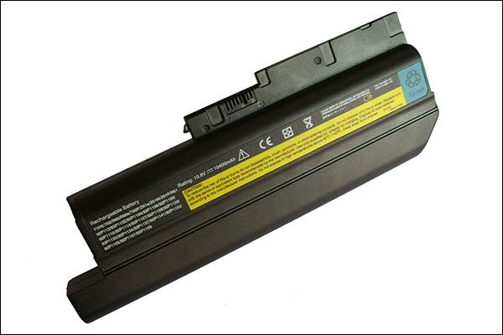  为此，加拿大卫生部建议消费者立即到公司网站链接查看，如果属召回范围的产品，使用者应立即关闭笔记本电脑，移除电池，如果要继续使用VAIO电脑，可以将电源插入AC电源中，对召回的电池，Sony of Canada Limited将免费赠送更换电池。
应对处  理措施 | 南京出入境检验检疫局提醒相关生产和使用企业注意对类似风险的管控， 加强产品的设计评估和过程控制， 切实保护企业自身风险。
报送
抄送 | 相关生产企业

